Cenu aptauja
TEHNISKĀS SPECIFISKĀS PRASĪBAS
Bērnu fizisko aktivitāšu trases ierīkošana

Pasūtītājs: Ropažu novada pašvaldība, Reģ.nr. 90000067986, Institūta iela 1a, Ulbroka, Stopiņu pagasts, Ropažu novads, LV-2130
Objekta atrašanās vieta: Zaķumuižas sporta stadions, Sapņu līča iela, Zaķumuiža, Ropažu pagasts, Ropažu novads, LV-2133
Kontaktpersona: Projektu vadītāja Līga Mekša, e-pasts: liga.meksa@ropazi.lv, t. 25483904; 27134698

Pretendenta atbilstība

Nr. p. k. | Pasūtītāja prasības | Pretendenta iesniedzamie dokumenti
1. | Pretendents līguma izpildē nodrošina sertificētu speciālistu ar spēkā esošu sertifikātu par tiesībām nodarboties ar būvdarbu vadīšanu (ceļu vai ēku). | - Pretendenta informācija par tā piedāvāto sertificēto speciālistu jānorāda Nolikuma 4.pielikumā “Informācija par Pretendenta nodarbinātajiem vai piesaistītajiem speciālistiem” un jāiesniedz speciālista parakstīts apliecinājums par gatavību veikt Pretendenta piedāvājumā minētos darbus,  - Ja informācija par Pretendenta piedāvātā speciālista kvalifikāciju (sertifikātu un darbības jomu/sfēru) nav pieejama Būvniecības informācijas sistēmā (BIS), Pretendents piedāvājumā pievieno akreditētu institūciju lēmumu vai sertifikātu kopijas, vai citu dokumentu, kas apliecina, ka tā piedāvātais speciālists ir atbilstoši sertificēts attiecīgajā jomā/sfērā.
2. | Pretendents ne vairāk kā 3 (trīs) iepriekšējos (2019., 2020., 2021.) gados, kā arī 2022. gadā līdz piedāvājumu iesniegšanas termiņa beigām ir izpildījis iepirkuma priekšmetam līdzvērtīgu līgumu.  Par līdzvērtīgu ir uzskatāms līgums, kura ietvaros pretendents ir veicis publiskās ārtelpas labiekārtojuma (spēļu un/vai rekreācijas laukums) izbūves būvdarbus, kur izbūvētā un labiekārtotā spēļu un/vai rekreācijas laukuma platība ir vismaz 50m2, kura ietvaros veikti šādi būvdarbi – spēļu un/vai vingrošanas laukuma izbūve ar vismaz 5 (pieciem) dažādiem spēļu un/vai vingrošanas laukuma iekārtām un lieta gumijas vai gumijas mulčas seguma izbūve, kur gumijas vai gumijas mulčas segums ieklāts vismaz 50m2 apjomā, būvniecības darbi par kopējām izmaksām vismaz 10 000.00 EUR bez PVN 1 (viena) līguma ietvaros. Būvdarbiem ir jābūt pilnībā pabeigtiem un objektam nodotam ekspluatācijā.  Ja piedāvājumu iesniedz Apvienība, šī prasība attiecināma uz Apvienības kopējo pieredzi. | Lai apliecinātu atbilstību Nolikuma prasībām, Pretendentam piedāvājumā jāpievieno dokumenta kopijas, kas apliecina sniegtās informācijas patiesumu – piemēram, nodošanas-pieņemšanas akts, pasūtītāja atsauksme vai cits dokuments, balstoties uz kuru ir iespēja objektīvi izvērtēt Pretendenta pieredzes atbilstību.
3. | Pretendents līguma izpildē nodrošina uzņēmumā nodarbinātu vai piesaistītu galveno darbu vadītāju, kurš iepriekšējo trīs gadu laikā (2019., 2020., 2021.), kā arī 2022. gadā līdz piedāvājuma iesniegšanas termiņa beigām ir vadījis bērnu rotaļu laukumu aprīkojuma izbūves un montāžas darbus vismaz 2 (divos) objektos, kur veikti bērnu rotaļu laukumu aprīkojuma piegādes un izbūves darbi katrā objektā ne mazāk kā 10 000.00 EUR, neieskaitot PVN, apmērā. | - Pretendenta informācija par tā piedāvāto galveno darbu vadītāju jānorāda un jāiesniedz speciālista parakstīts apliecinājums par gatavību veikt Pretendenta piedāvājumā minētos darbus, atbilstoši Nolikuma 4.1.pielikumā “Speciālista apliecinājums” noteiktajam.  - Lai apliecinātu Pretendenta piedāvātā galvenā darbu vadītāja pieredzes atbilstību prasībām, Pretendentam piedāvājuma pielikumā jāpievieno Informācija par Pretendenta piedāvātā galvenā darbu vadītāja profesionālo pieredzi iepriekšējo 3 (gadu) laikā”.
4. | Pretendentam jānodrošina garantijas termiņš veiktajiem Darbiem, pielietotajiem materiāliem un uzstādītajam aprīkojumam 36 (trīsdesmit seši) mēneši no dienas, kad Pasūtītājs Darbus ir pieņēmis ar nodošanas – pieņemšanas aktu. | Jāiesniedz Pretendenta apliecinājums brīvā formā, ka garantijas termiņš veiktajiem Darbiem, pielietotajiem materiāliem un uzstādītajam aprīkojumam ir 36 (trīsdesmit seši) mēneši no dienas, kad Pasūtītājs Darbus ir pieņēmis ar nodošanas – pieņemšanas aktu.

Tehniskās specifiskās prasības

N.p.k. | Cenu veidojošie elementi | Atbilstības dati
- Bērnu fizisko aktivitāšu trases elementi, 1.priekšmets:
Dažādu aktivitāšu elementu joslas konstrukcija

Līdzvērtīgs vai analogs izstrādājums:
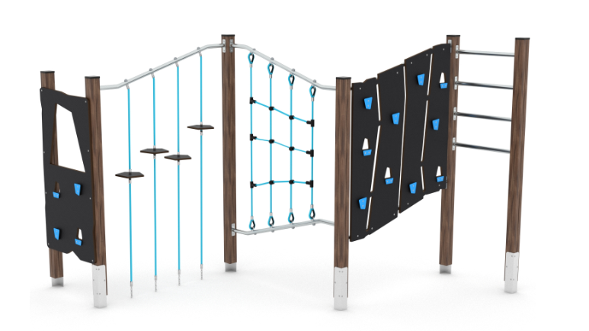
1. | Konstrukcijas sadaļas | Vismaz 5 gab, paredzētas bērna fiziskai attīstībai (kāpšanai, pievilkšanās, rāpšanās, veiklībai, līdzsvaram, uzmanības treniņam u.c.)
2. | Kopējais garums | Vismaz 300cm
3. | Augstums | 200-230 cm
4. | Lietotāja vecuma ierobežojums | 3 - 14 gadi
5. | Pieļaujamais lietotāju skaits uz konstrukcijas vienlaikus | Vismaz 10
6. | Paredzēta uzstādīšanas un drošības zonai | Vismaz 30 m2 platībā
7. | Brīvā kritiena augstums | Ne vairāk kā 220cm
8. | Atbilstība standartam EN 1176-1:2017  Atbilstības sertifikāts CE | Ir
9. | Konstrukcijas smagākās daļas svars | Ne vairāk par 13kg
10 | pamatkonstrukcija | Izgatavota no augstspiedienā impregnētiem, līmēta priedes koka statņiem ar noapaļotām malām, pārklāti ar videi draudzīgu brūna toņa lakojumu vismaz 6 gab;  Koka stabu cinkoti metāla paliktņi vismaz 6 gab;  Komplekss paredzēts iebetonēšanai zemē vismaz 400 mm dziļumā  Skrūvju vietas nosegtas ar uzlikām.
11. | Konstrukcijas sadaļas | HDPE plastikāta kāpšanas sienas ar vismaz 4 gab aizķeres elementiem un atveres lūku pārkāpšanai otrā pusē;  Nerūsējoša tērauda pārliktnis, ar tajā iestiprinātām armētām, polipropilēna virvēm, pie kurām piestiprinātas vismaz 4 gab sešstūra formas HDPE plastikāta kāpšanas platformas, dažādos līmeņos;  Nerūsējoša tērauda, slīpumā novietoti pārliktņi, pie kuriem piestiprināts armētu, polipropilēna virvju kāpšanas tīkls;  HDPE plastikāta kāpšanas sienas ar vismaz 10 gab aizķeres elementiem;  Nerūsējoša tērauda pārliktņu zviedru siena ar vismaz 4 gab. pārliktņiem;
12. | Maināmas detaļas | Ir
- Bērnu fizisko aktivitāšu trases elementi, 2.priekšmets:
Līdzsvaru attīstoša aktivitāšu josla
Līdzvērtīgs vai analogs izstrādājums:
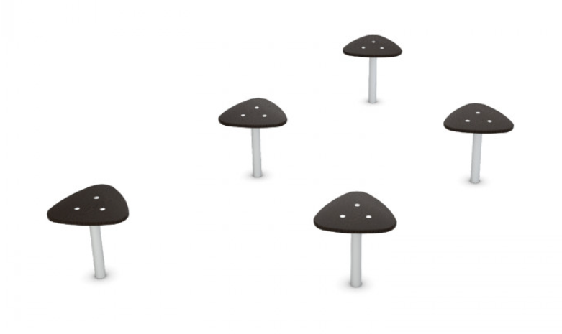
1. | Konstrukcija | Paredzēta bērna fiziskai attīstībai (līdzsvaram, uzmanības treniņam u.c.)
2. | Kopējais garums | Vismaz 200 - 250cm
3. | Augstums | 100-150 cm
4. | Lietotāja vecuma ierobežojums | 3 - 14 gadi
5. | Pieļaujamais lietotāju skaits uz konstrukcijas vienlaikus | Vismaz 3
6. | Paredzēta uzstādīšanas un drošības zonai | Vismaz 30 m2 platībā
7. | Brīvā kritiena augstums | Ne vairāk kā 60cm
8. | Atbilstība standartam EN 1176-1:2017  Atbilstības sertifikāts CE | Ir
9. | Konstrukcijas smagākās daļas svars | Ne vairāk par 10kg
10. | Konstrukciju saturošie, zemē betonējami statņi ar savienojumiem | Cinkota tērauda plāksne (3mm, 5 gab) zem kuras piestiprinātas zemē iebetonējamas cinkotas caurules (55mm, 5 gab).  Pie tērauda plāksnēm pieskrūvētas HDPE plastikāta, trijstūra formas platformas ar noapaļotiem stūriem (15mm) Tās pārklātas ar neslīdošu pārklājumu, 5 gab.  Skrūvju vietas nosegtas ar PVC vai gumijas uzlikām.  Paredzēts betonēt 400mm betona masa
11. | Maināmas detaļas | Ir
- Bērnu fizisko aktivitāšu trases elementi, 3.priekšmets:
Līdzsvaru attīstoša aktivitāšu josla

Līdzvērtīgs vai analogs izstrādājums:
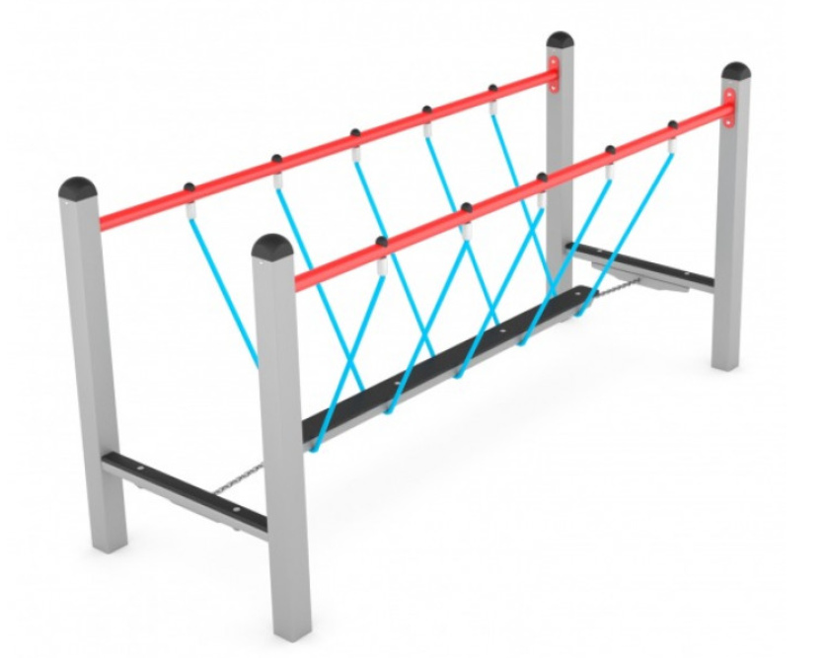
1. | Konstrukcijas sadaļas | Vismaz 1gab , paredzētas bērna fiziskai attīstībai (veiklībai, līdzsvaram, kāpšanai, uzmanības treniņam u.c.)
2. | Kopējais garums | Vismaz 200cm
3. | Augstums | Ne vairāk kā 60cm
4. | Lietotāja vecuma ierobežojums | 3 – 14 gadi
5. | Pieļaujamais lietotāju skaits uz konstrukcijas vienlaikus | Vismaz 3 gab
6. | Paredzēta uzstādīšanas un drošības zonai | 18 – 20 m2
7. | Brīvā kritiena augstums | Ne vairāk kā 60cm
8. | Atbilstība standartam EN 1176-1:2017  Atbilstības sertifikāts CE | Jā
9. | Konstrukcijas smagākās daļas svars | Ne vairāk par 6 kg
10. | Konstrukcija | Karsti cinkoti, pulverkrāsoti profilcaurules tērauda statņi – 4gab. tos paredzēts betonēt zemē;  Pie statņiem piestiprinātas cinkota un pulverkrāsota tērauda cauruļu margas;  Tērauda margās iestiprināts kustīgs tilts ar HDPE plastikāta līdzsvara dēli, kas stiprinās pie margām un pie balstošo statņu tērauda pārliktņiem ar armētu polipropilēna virvēm un nerūsošā tērauda ķēdi;  Skrūvju vietas nosegtas ar gumijas aizsargvāciņiem;  Statņu gali nosegti ar pusapaļas formas gumijas uzlikām.
11. | Maināmas detaļas | Ir
- Bērnu fizisko aktivitāšu trases elementi, 3.priekšmets:
Gumijas mulčas segums un tā ieklāšana

1. | Gumijas mulčas biezums | Krāsaina gumijas mulčas seguma ierīkošana, min. seguma biezums 40 mm (laukuma izmērs ~ 50m2), atbilstoši 17.01.2020 MK noteikumiem Nr. 18 un standartam LVS EN 1177 prasībām.  Gumijas mulča izgatavota no SBR un EPDM gumijas skaidiņu sajaukuma ar frakciju 25-50mm. Gumijas mulča testēta saskaņā ar drošības standartiem EN1177, EN71, EN7188. Segums ir ugunsdrošs, nav toksisks, piemērots izmantošanai rotaļu laukumos. Segums ir ūdens caurlaidīgs un UV staru noturīgs. Pamatnes sagatavošanas darbi veicami ar ražotāja noteiktiem standartiem un rekomendācijām.
2. | Gumijas mulčas seguma atbilstība | Standarta EN1177 „Triecienus slāpējošā spēļu laukumu virsmas” prasībām. Piedāvājumam pievienojams atbilstības novērtēšanas institūcijas izsniegts sertifikāts, protokols, testēšanas pārskats vai ekvivalents dokuments par seguma atbilstību
Papildus prasības

N.p.k.
1. | Piegāde | Cenas piedāvājums transportēšanai līdz objekta atrašanās vietai
2. | Uzstādīšana | Cenas piedāvājums uzstādīšanai, ierīkošanai objekta atrašanās vietā (Cenu aptaujas 1. pielikums “Bērnu fizisko aktivitāšu trases izvietojuma projekta robeža”)
3. | Pievienotas piedāvājuma atbilstošas skices un/vai 3D vizuāls attēlojums | jā
4. | Cenas aktualitātes nodrošinājums | vismaz līdz 31.12.2022.
5. | Pretendents | Pretendents / pakalpojuma sniedzējs ir Eiropas Ekonomiskajā zonā reģistrēta personālsabiedrība vai juridiska persona, kura pamatdarbībā ietilpst specifikācijai atbilstošu preču ražošana, piegāde un/vai tirdzniecība.
6. | Bērnu fizisko aktivitāšu trases elementu atbilstības nosacījums | 2020.gada 7.janvāra Ministru kabineta noteikumiem Nr.18 “Spēļu un rekreācijas laukumu drošības noteikumi”.  Pēcuzstādīšanas pārbaudes veicēju nodrošina Pasūtītājs
7. | Būvniecības ieceres dokumentācijas izstrāde un saskaņošana. | Izpildītājs nodrošina paskaidrojuma raksta izstrādi un nodrošina tā saskaņošanu Būvniecības informācijas sistēmā (ja attiecināms), saskaņā ar LR Ministru kabineta noteikumiem Nr. 253 “Atsevišķu inženierbūvju būvnoteikumi”, kā arī nodrošina komunikāciju ar Ropažu novada pašvaldības Būvvaldi tiktāl, cik tas nepieciešams līguma izpildei.

Atsevišķi norādījumi:
Pamatojums pakalpojuma piegādātāja izvēlei: Apkopojot piedāvājumus, tiks lemts par sadarbības līguma slēgšanu ar izvēlēto pretendentu, kas piedāvā zemāko cenu bez PVN, atbilstoši visām specifiskajām prasībām un ilgāko iekārtu garantijas laiku.
Cenas veidošanas rādītāji: iekļaujot PVN (ja attiecas), norādot EUR par vienu vienību.
Līguma izpildes laiks: 10 nedēļu laikā no līguma noslēgšanas dienas, bet ne vēlāk kā līdz 2023.gada aprīlim.
Piedāvājums jāiesniedz: Attīstības, īpašumu un investīciju departamenta Projektu nodaļas projektu vadītājai Līgai Mekšai elektroniskā veidā – e-pastā: liga.meksa@ropazi.lv līdz 14.10.2022.

